重庆市涪陵实验中学校
2010年秋期高2013级第二次月考地理试题
命题人：刘兴玉 审题人：杨寿文
（时间：60分钟 满分：100分）
一、单项选择题（每小题1．5分，共72分）
1．下列对地球宇宙环境的叙述，正确的是（ ）
A、 宇宙是物质的，但物质之间没有联系
B、 宇宙是由物质构成的，任何物质之间都有相互吸引和绕转的关系
C、 宇宙是物质的，物质是运动的，但物质的运动是没有规律的
D、 宇宙是物质的，物质是运动的，物质的运动和联系是有规律和层次的
2、下列天体系统中，不包含地球的是（ ）
A、太阳系 B、银河系 C、河外星系 D、总星系
3、与地球上出现生物无关的条件是（ ）
A、地球与太阳的距离适中 B、地球的体积和质量适中
C、地球只有一颗卫星 D、太阳变化不大，地球所处的光照条件较稳定.
4、下列天体和天体系统中，具有从属关系，且从大到小依次排列的是（ ）
A、太阳系—木星—冥王星 B、宇宙—太阳系—银河系
C、太阳系—地月系—月球 D、太阳—地球—哈雷彗星
5、太阳物质构成的主要成分是 （ ）
A．氢和氧 B．氧和氦  C．氢和氦 D．氧和氮
6、下列关于太阳辐射的叙述，正确的是 （ ）
A、太阳辐射能不仅能量大，而且分布集中
B、太阳辐射能是地理环境形成和变化的重要因素
C、太阳辐射能大部分到达地球
D、煤、石油等能源与太阳辐射无关
7、下列四幅图中，能正确表示地球自转方向的是（ ）
N
90⁰W
0⁰
0⁰
90⁰W

W
W
S

A B C D
8、地球自转一周所需要的时间是 （ ）
A、一个太阳日 B、23小时56分4秒 C、24小时 D、23小时26分4秒
9、若黄赤交角缩小为零，则地球上（ ）
A、北极点永远是极昼 B、没有昼夜交替
C、没有四季变化 D、不存在地方时
10、证明自转现象的有（ ）
①昼夜长短的变化 ②昼夜的交替 ③太阳直射点的变化 ④北半球河流的右岸冲刷严重
A、 ①② B、 ②③ C.、③④ D、 ②④
11、广州和纽约地方时不同，主要是因为：（ ）
A、两地地理纬度不同 B、两地地理经度不同
C、两地自转线速度不同 D、两地自转角速度不同
12、当伦敦为6月22日正午时，广州的时间是：（ ）
A、6月22日20时 B、6月23日8时
C、6月22日18时 D、6月22日4时
13、北京、武汉、广州三地 （ ）
A、夏至日正午太阳高度：北京>武汉>广州
B、夏至日昼长：北京>武汉>广州
C、一年中昼夜长短变化：广州>武汉>北京
D、地转偏向力：广州>武汉>北京
14、当晨昏圈与经线圈重合时，下列说法正确的是（ ）
A、全球各地昼夜平分 B、极圈上的正午太阳高度为0°
C、地球公转速度越来越慢 D、地球位于近日点附近
15、决定太阳直射最南和最北界线的是：（ ）
A、地球的自转运动 B、地球的形状
C、地球在宇宙中的位置 D、黄赤交角
16、下列地点中，昼夜长短变化幅度最大的是：（ ）
A、广州 B、上海 C、北京 D、哈尔滨
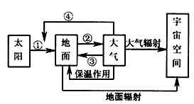
下表中所列的是12月22日，甲、乙、丙、丁四地白昼时间，根据表中数据回答17—18题：
 | 甲地 | 乙地 | 丙地 | 丁地
白昼时间 | 5小时30分 | 9小时09分 | 11小时25分 | 13小时56分
17、四地中属于南半球的是（ ）
A、甲地 B、乙地 C、丙地 D、丁地
18、四地所处纬度从高到低顺序排列的是（ ）
A、甲乙丙丁 B、甲乙丁丙 C、丙丁乙甲 D、丁丙乙甲
19、在地球内部圈层中，莫霍界面划分开的两个圈层是 （ ）
A、岩石圈和地幔 B、地壳和地幔
C、地幔和地核 D、地壳和上地幔顶部
20、关于岩石圈的说法，正确的是( )
A、由地壳中的坚硬的岩石组成 B、由莫霍界面以上的地壳部分构成
C、由地壳和上地幔构成 D、由地壳和上地幔顶部的岩石组成
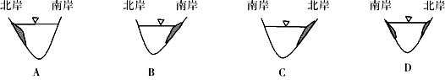
21、以下关于对流层的叙述正确的是（ ）
①云、雨、雪等天气现象都发生在这一层；②中纬度地区对流层厚度最大；③极光、流星多出现在这一层；④其主要热源是地面辐射；⑤上部热、下部冷，空气对流旺盛。
A．①②③ B．②④⑤ C．①④ D．①⑤
22、有关大气各层气温变化特点的叙述，正确的是（ ）
A、对流层气温随高度增加升高 B、平流层气温随高度增加而升高
C、高层大气的温度随高度增加而升高 D、高层大气温度随高度增加而递减
23、某地区近地面气温是32℃，这里对流层的厚度为16.8千米，按一般规律，此时该地对流层顶的气温应是( )
A、-100.8℃ B、-68.8℃ C、-132.8℃ D、-42.8℃
24、下图为“大气热力作用示意简图”，下列说法正确的是 ( )
A、晴朗天空呈现蔚蓝色是因为①的作用
B、秋末傍晚施放烟雾能预防农作物遭受冻害是因为②的作用
C、青藏高原比同纬度四川盆地昼夜温差大只是因为③的作用
D、夏季白天多云气温比晴天低是因为④的作用
25.下列几种环流形式不正确的是
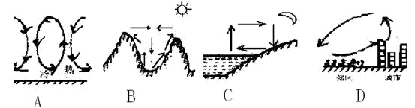
冷
热
郊区
城市

26、秘鲁是世界上比较干旱的国家之一，为了获得更多的水资源，该国利用多雾的自然特点致力于发展“雾中取水”的新技术。据此回答该国沿岸海域形成了世界最大的渔场，其成因是（ ）
A、寒暖流交汇 B、密度流的作用 C、盛行上升流 D、潮汐的作用
27、对西欧海洋性气候的形成具有巨大影响的洋流是（ ）
Ａ、北大西洋暖流 Ｂ、北太平洋暖流
C、日本暖流 Ｄ、东澳大利亚暖流
28、下图中阴影部分为河流堆积物，受地转偏向力的影响，正确表示南半球河流自西向东流的是（ ）

29、下列地理现象中，属于海陆间循环的是
A、祁连山的冰雪融水汇入黄河上游 B、新疆罗布泊的湖水蒸发
C、天山汇入南疆的冰雪融水 D、新疆的坎儿井，引地下水灌溉农田

30、在局部洋流模式示意图中，能正确表示南半球中低纬环流的是（ ）
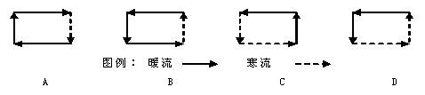
31、喜马拉雅山是由于（ ）
A、非洲板块与亚欧板块碰撞形成 B、亚欧板块与印度洋板块碰撞形成
C、非洲板块与印度洋板块碰撞形成 D、太平洋板块与亚欧板块碰撞形成
32、2005年春节晚会有一大亮点，以对联的形式描绘我国各省区的突出特点，如：①“苍松雪岭，沃野龙江稻谷香” ②“碧草毡房，春风马背牛羊壮”③“琼海独具大笔，五指擎天 ④”石林自有高才生，群峰拔地”。④地的自然环境体现了哪种外力作用
A、冰川侵蚀 B、流水侵蚀 C、风力侵蚀 D、海浪侵蚀
33、下图中，昼夜温差最大的是( )
S
N
90⁰W
0⁰
0⁰
90⁰W
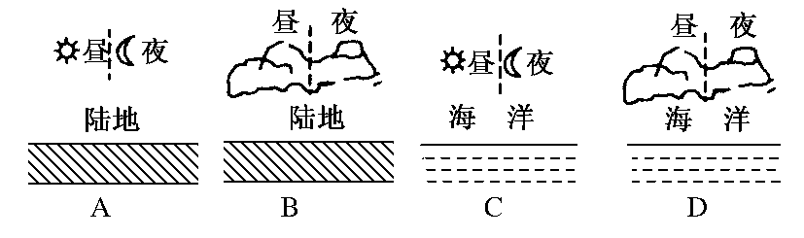
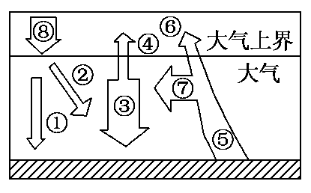
读大气对地面的保温作用示意图，回答34～35题。

34、表示地球上大气热量根本来源的是( )
A、③ B、⑤
C、⑦ D、⑧
35、不能吸收②箭头能量的是( )
A、CO₂ B、O₂ C、O₃ D、水汽
36、下列四幅图能正确反映北半球近地面风向的是( )
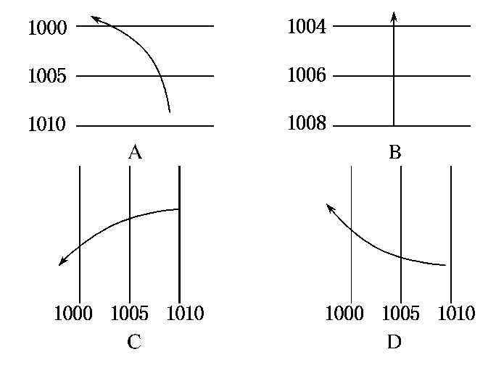
下图为“海陆间大气运动示意图”，读图完成37～38题。
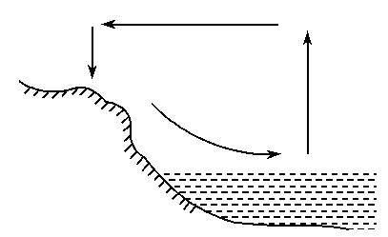
37、图中季节，东京的盛行风向是( )
A、东南风 B、西北风 C、东北风 D、西南风
38．此时，我国北京的天气特征是( )
A、寒冷干燥 B、高温多雨 C、温和少雨 D、炎热干燥
2010年4月10日，我国第26次南极科考船“雪龙号”安全抵沪，此次科考途中6次穿越西风带，创世界之最。据此回答39～41题。
39、南半球西风风向及位置正确的是( )
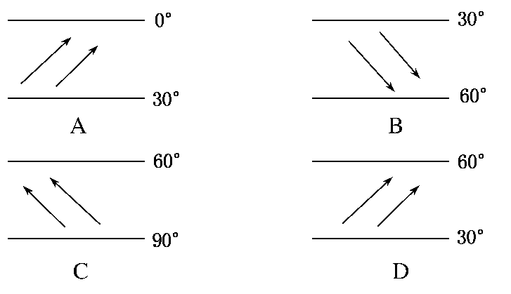
40、南半球西风带是科考途中最难艰的航区，此带具有“咆哮西风带”之称，与北半球同纬度相比，“咆哮西风带”的主要成因是( )
A、温差大 B、气压差大 C、摩擦力小 D、地转偏向力大
41、科考船进入长城站后，船上的国旗飘向( )
A、西北 B、东南 C、东北 D、西南

读“天气系统运动模式图”，据图回答42～43题。
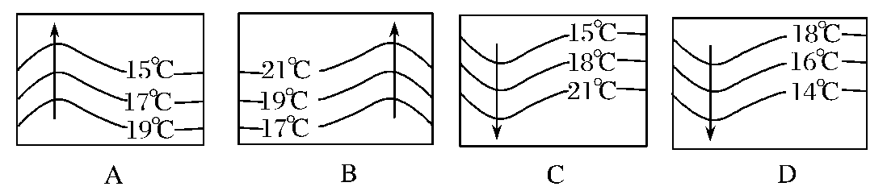
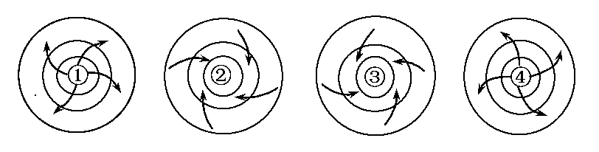
42、在图中，表示北半球反气旋的是( )
A、①图 B、②图 C、③图 D、④图
43、在上图中，表示南半球气旋的是( )
A、①图 B、②图 C、③图 D、④图
读图，回答44～46题。

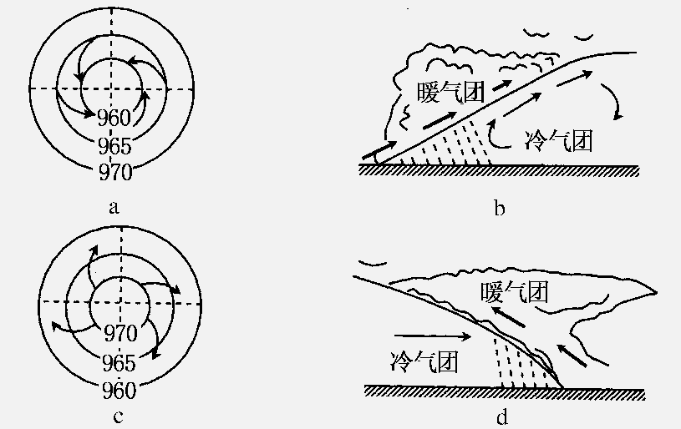
44、图中四种天气系统，促使长江中下游地区出现伏旱天气的是( )
A、a B、b C、c D．d
45、能形成珠江三角洲地区“清明时节雨纷纷”的天气系统是( )
A、a B、b C、c D、d
46、下图中，正确反映a图过境期间气压变化过程的是( )
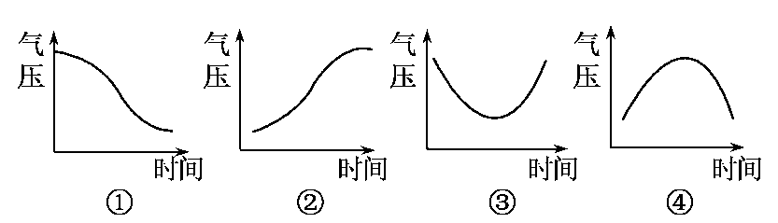
A、① B、② C、③ D、④

47、表示北半球寒流的是( )

48、读“海陆分布示意图”，在图中①～④地水温最高的是( )

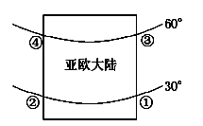
A、①
B、②
C、③
D、④

重庆市涪陵实验中学校
姓名______________ 班级________________ 考号__________________
密 封 线 内 不 要 答 题
2010年秋期高2013级第二次月考地理试题
命题人：刘兴玉 审题人：杨寿文
二、综合题（每空2分，共28分）
49、读“北极上空俯视地球公转轨道图”，完成下列问题。（１２分）
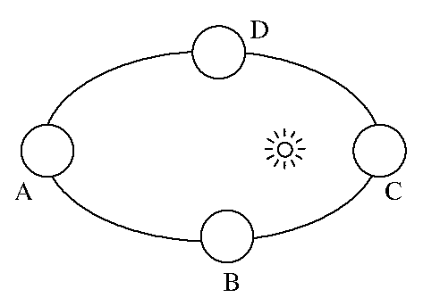
(1)在图中A位置画出地轴，在AB之间的轨道上用箭头画出地球公转方向。
(2)当地球运行至C点时，时间为________（１月初或７月初），此时是北半球的________季。
(3)当地球运行到A点时，太阳直射点位于________半球，并向________(南、北)移动。

50、读下面“北半球某地等压线分布图”，完成下列要求。（１６分）
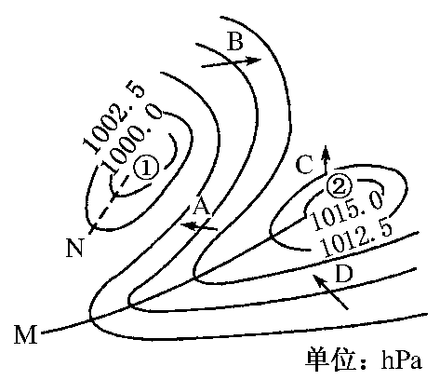

(1)图中A、B、C、D四处所绘箭头能正确表示当地风向的是________。
(2)图中①②两处就气流运动状况而言，分别称为________、________。
(3)天气系统①过境时，常出现的天气是________。
(4)图中①②两处相比，气温日较差较大的是________,
原因是
。
(5)图中A、B两处相比，风力较大的是________，原因是___________
。

